- 検出部が電気式又は光電式のはかりで、ひょう量が5ｔ以下のはかり
 | (1台当たり)
  電気式（電気抵抗線式・誘電式・電磁式等）のﾃﾞｼﾞﾀﾙ表示のもの
  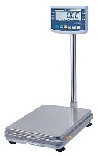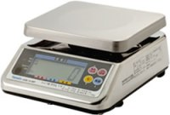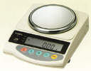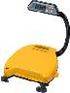
  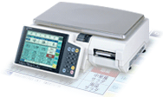
  ひょう量 | 手数料
  100kg以下 | 1,400円
  250kg以下 | 1,800円
  500kg以下 | 2,200円
  1ｔ以下 | 3,100円
  2ｔ以下 | 3,700円
  5ｔ以下 | 6,900円
- 棒はかり・ばね式はかり(直線目盛りのみ)
 | (1台当たり)
  棒はかり | 直線目盛りのみ
  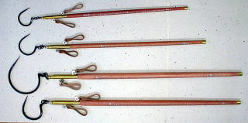
  ※定量おもりは別料金
  ひょう量 | 手数料
  区分なし | 250円
- 上記以外のはかり（ひょう量が5ｔ以下）
 | (1台当たり)
  ばね式はかり | 手動式はかり
  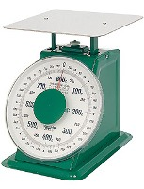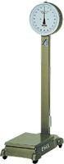 | 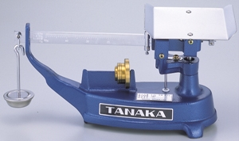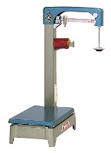  ※定量増おもりは別料金
  ひょう量 | 手数料
  100kg以下 | 500円
  250kg以下 | 900円
  500kg以下 | 1,500円
  1ｔ以下 | 2,100円
  2ｔ以下 | 3,700円
  5ｔ以下 | 6,900円
- 分銅及びおもり（上記はかりの付属品）※はかりとセットでのお持ち込み品が対象となります
 | (1個当たり)
  分銅 | 定量おもり | 定量増おもり
  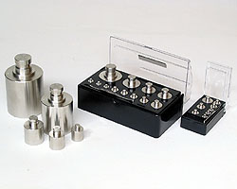 | 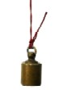 | 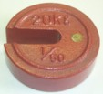
  ひょう量 | 手数料
  区分なし | 10円

